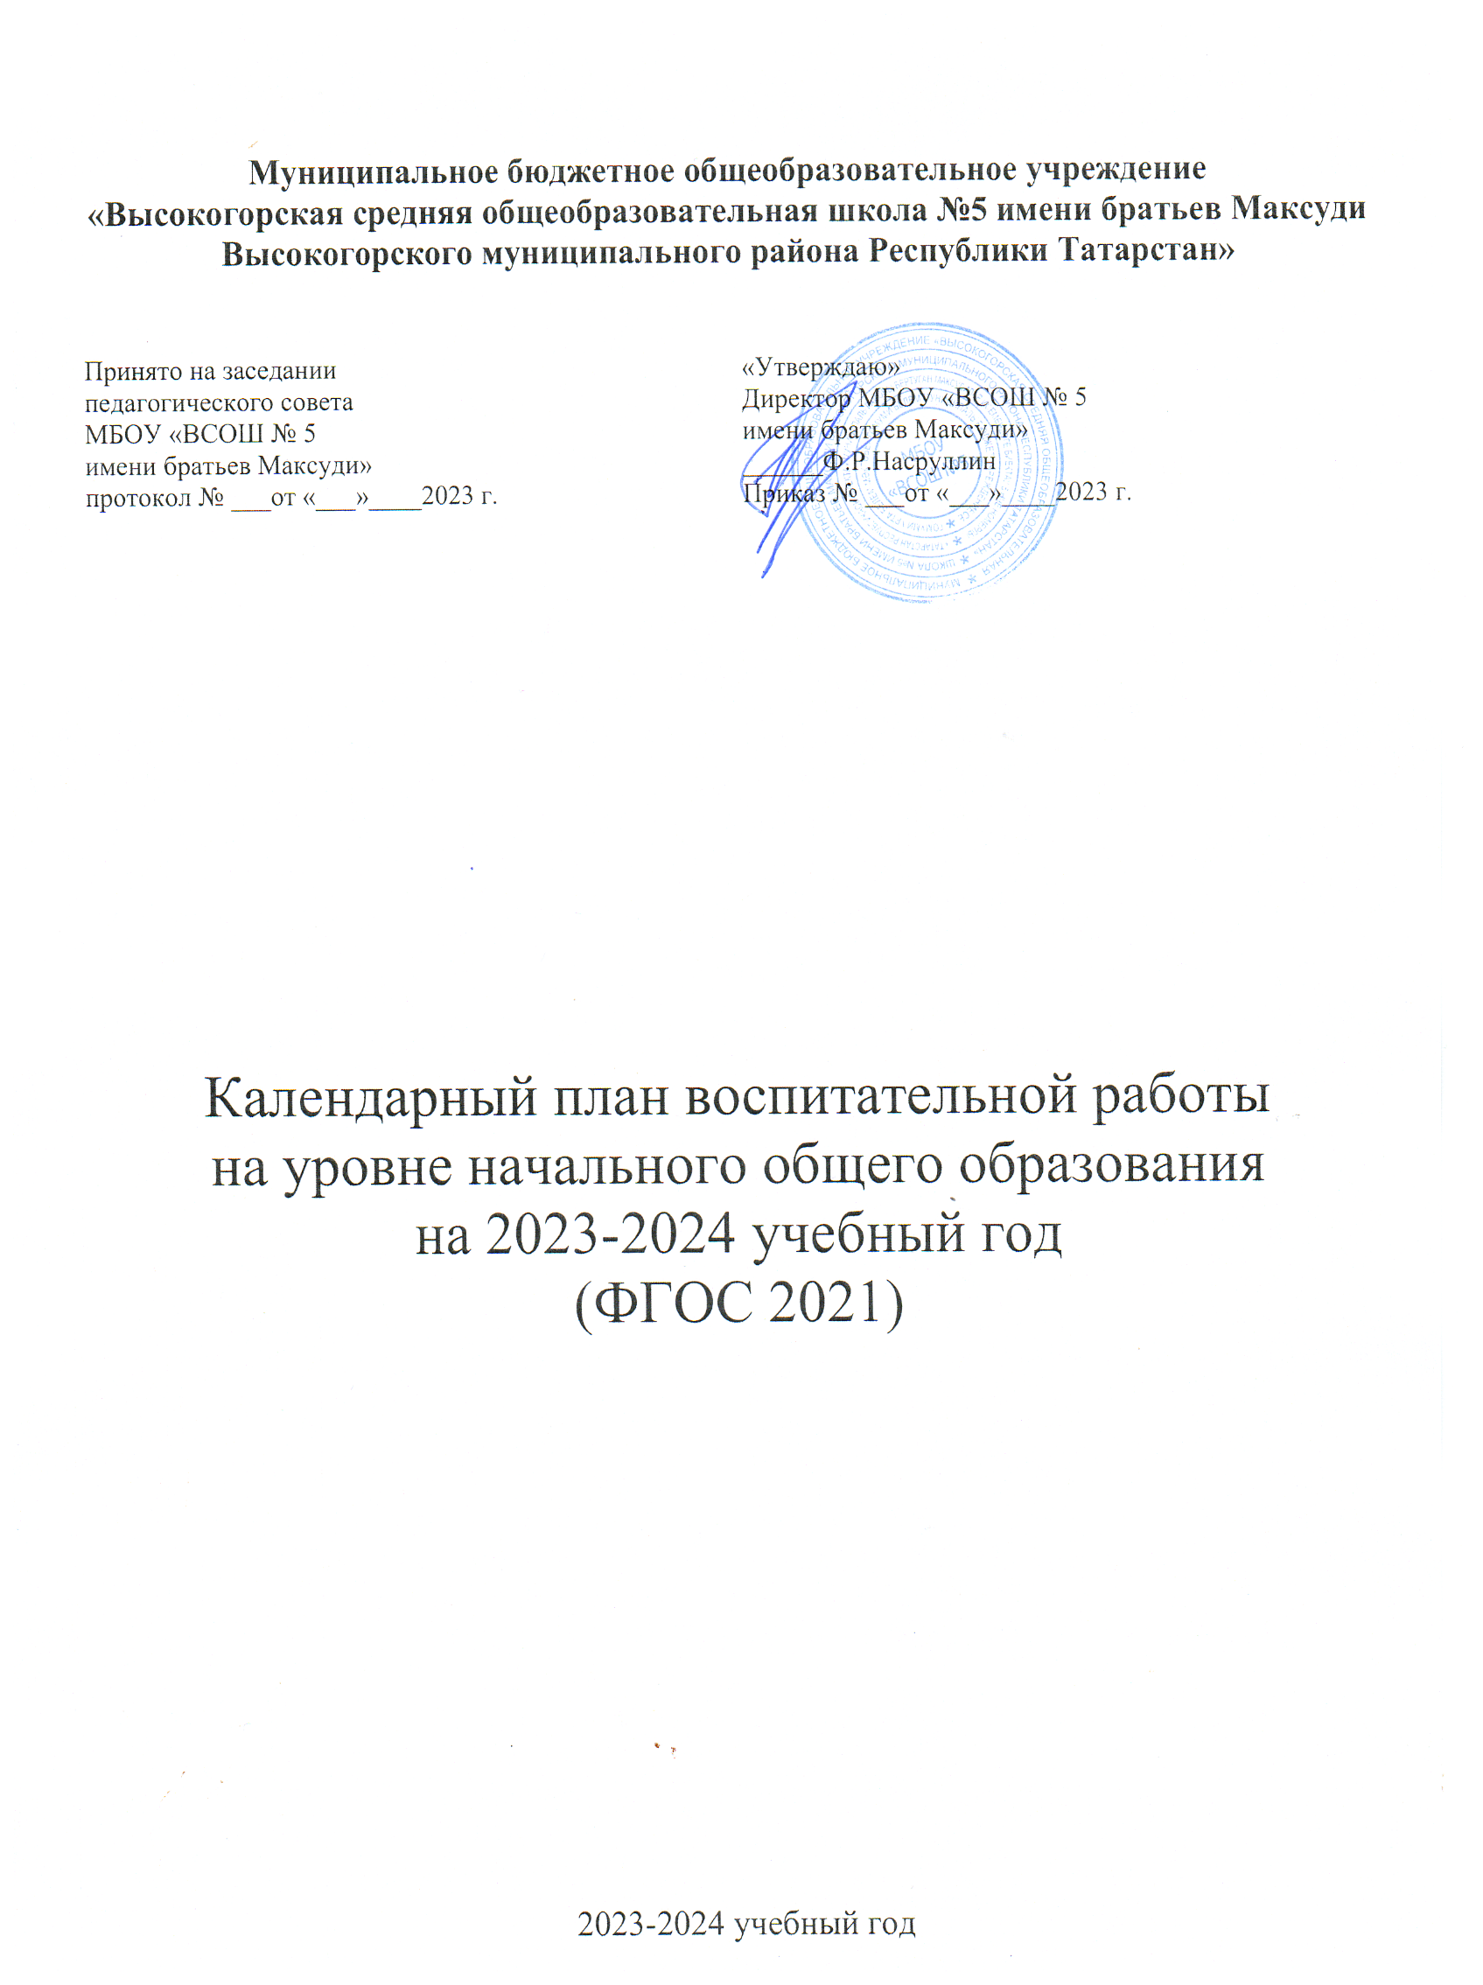

ПЛАН ВОСПИТАТЕЛЬНОЙ РАБОТЫ ШКОЛЫ НА 2023-2024 УЧЕБНЫЙ ГОД
1-4 КЛАССЫ
Основные школьные дела
Дела | Классы | Ориентировочное время  проведения | Ответственные
День знаний.  Торжественная линейка  «Здравствуй, школа!» | 1-4 | 1.09.23 | Педагог-  организатор, классные руководители,  администрация школы
День окончания Второй мировой войны, День  солидарности в борьбе с терроризмом  (3 сентября) | 1-4 | 1-2.09.23 | Классные руководители, советник  директора по ВР
Международный день распространения  грамотности | 1-4 | 08.09.23 | Классные руководители
Международный день памяти жертв фашизма (10 сентября) | 1-4 | 09-11.09.23 | Классные руководители, педагог- организатор
Акция «Береги природу!» (Сбор макулатуры) | 1-4 | сентябрь | Педагог- организатор, зам.директора по ВР
День Здоровья | 1-4 | сентябрь | Учителя  физкультуры
Ознакомление с фондом библиотеки | 1-4 | сентябрь | Библиотекарь

Международный день пожилых людей (1 октября)  Классные часы, беседы, посвящённые Дню  пожилого человека. Операция  «Милосердие» | 1-4 | 29.09.23-02.10.23 | Классные руководители, педагог- организатор
Международный день Музыки (1 октября) |  | 29.09.23-02.10.23 | Учитель музыки, педагог- организатор
День защиты животных (4 октября) | 1-4 | 04.10.23 | Педагог- организатор
День учителя в школе: поздравление учителей, День самоуправления, концертная программа  «Ученики – учителям. Всегда мы благодарны вам!». | 1-4 | 05.10.23 | Педагог- организатор классные руководители,  зам. директора по ВР , советник по воспитанию
День отца | 1-4 | Третье воскресенье  октября | Классные  руководители
Международный день школьных библиотек | 1-4 | 25.10.2023 | Педагог-  библиотекарь
Весёлые старты | 1-4 | октябрь | Учителя  физической  культуры
Посвящение в первоклассники | 1 | октябрь | Педагог- организатор,  классные руководители
Общешкольная линейка  «Итоги I четверти» | 1-4 | октябрь | Администрация школы, классные  руководители
Мероприятия, посвящённые  международному Дню  народного единства (4 ноября) | 1-4 | ноябрь | Классные руководители

День памяти погибших при исполнении  служебных обязанностей  сотрудников органов  внутренних дел России (8 ноября) | 1-4 | 08.11.23 | Классные руководители, педагог-  организатор ОБЖ
Акция «Кормушка для птиц» | 1-4 | ноябрь | Педагог- организатор  Классные руководители
Конкурс рисунков, плакатов, сочинений, посвященных Дню матери. | 1-4 | Последнее воскресенье ноября | Классные руководители, педагог- организатор, учитель ИЗО
День Государственного герба Российской  Федерации | 1-4 | 30.11.23 | Классные руководители, советник по воспитанию
День неизвестного  солдата | 1-4 | 02-04.12.23 | Классные  руководители
Международный день  инвалидов | 1-4 | 02-04.12.23 | Классные  Руководители, советник по ВР, ЗДВР
День добровольца (волонтера) в России | 1-4 | 05.12.23 | Педагог- организатор советник по ВР
День героев Отечества | 1-4 | 08-09.12.23 | Классные руководители, педагог-  организатор ОБЖ
День Конституции РФ | 1-4 | 12.12.23 | Классные  руководители
Новый год в школе: украшение кабинетов, оформление окон, конкурс рисунков, поделок, новогодние  утренники | 1-4 | декабрь | Классные руководители, администрация  школы, педагог- организатор, заместитель директора по ВР
Акция «Наша книжка заболела» | 1-4 | январь | Классные руководители, педагог-  библиотекарь

Весёлые старты «Вперёд к победе!» | 2-4 | январь | Учителя  физической культуры
Конкурс флешмобов | 4 | январь | Классные руководители, педагог- организатор
День российского студенчества | 1-4 | 25.01.24 | Классные руководители, советник по ВР
День разгрома  советскими войсками немецко-фашистских войск в Сталинградской битве (2 февраля) | 1-4 | 02.02.24 | Классные руководители
День памяти о россиянах, исполнявших  служебный долг за пределами Отечества | 1-4 | 15.02.24 | Классные руководители
Мероприятия месячника гражданского и патриотического воспитания: фестиваль военно-патриотической песни «О Родине, о подвигах, о славе»,  поздравление учителей- мужчин, пап и дедушек, мальчиков, конкурс  рисунков к 23 февраля | 1-4 | февраль | Классные руководители, учитель музыки педагог-  организатор ОБЖ, педагог-  организатор
8 Марта в школе: конкурс рисунков,  поздравление учителей- женщин, мам, бабушек, девочек, праздничный  концерт «Весенняя мозаика» | 1-4 | март | Педагог- организатор классные руководители
День воссоединения  Крыма с Россией | 1-4 | 18.03.24 | Классные  Руководители
Всемирный день театра | 1-4 | 27.03.24 | Классные  Руководители,руководитель школьного театра

КТД «12 апреля- День космонавтики», конкурс поделок | 1-4 | 12.04.24 | Классные руководители, педагог- организатор
День памяти о геноциде советского народа нацистами и их пособниками в годы  Великой Отечественной войны | 1-4 | 19.04.24 | Классные руководители, советник по ВР
Праздник весны и труда  (1 мая) | 1-4 | 30.04.24-02.05.24 | Классные  руководители
Торжественное мероприятие, посвященное Дню Победы, конкурс  рисунков, оформление информационного  стенда | 1-4 | май | Классные руководители, педагог- организатор, учитель ИЗО, заместитель директора по ВР
День детских общественных организаций России (19  мая) | 1-4 | 18-20.05.24 | Советник  директора по ВР
Торжественная линейка  «Прощай, начальная школа!» | 4 | май | Классные руководители 4 классов, педагог- организатор, администрация  школы
1 июня: День защиты детей  6 июня: День русского языка  12 июня: День России  22 июня: День памяти и скорби  27 июня: День молодежи | 1-4 | июнь | Педагог- организатор, вожатые лагеря, советник директора по ВР

8 июля: День семьи,  любви и верности | 1-4 | июль | Классные  Руководители
Вторая суббота августа: День физкультурника; 22 августа: День  Государственного флага Российской Федерации; 27 августа: День  российского кино | 1-4 | август | Классные руководители, советник по воспитанию
Школьная спартакиада | 1-4 | В течение уч.года | Учителя  физической  культуры
Внеурочная деятельность
Название курса | Классы | Количество часов  в неделю | Ответственные
«Разговоры о важном» | 1-4 | 1 | Классные  руководители
«Орлята России» | 1-4 | 1 | Классные  руководители
«Функциональная  грамотность» | 1-4 | 1 | Классные руководители
Профориентация
Дела, события, мероприятия | Классы | Ориентировочное время  проведения | Ответственные
Мероприятия профориентационной направленности в школе:  беседы «Профессии моих родителей», викторина «Все профессии важны –  выбирай на вкус!» | 1-4 | январь | Классные руководители
Конкурс сочинений  «Моя любимая профессия» | 1-4 | февраль | Педагог- организатор, зам.директора по ВР

Детские общественные объединения
Дела, события, мероприятия | Классы | Ориентировочное время  проведения | Ответственные
Посильное участие в  субботниках «Чистый школьный двор» | 4 | Октябрь, май | Классные руководители
Акция «Покорми птиц  зимой» | 1-4 | Декабрь-январь | Классные  руководители
«Почта Валентина» | 1-4 | февраль | Педагог-  организатор
Организация работы отряда ЮИД | 3-4 | Сентябрь-май | Руководитель  отряда ЮИД.
Организация предметно-пространственной среды
Дела, события, мероприятия | Классы | Ориентировочное время  проведения | Ответственные
Выставки рисунков,  фотографий творческих работ, посвященных  событиям и памятным датам | 1-4 | В течение года | Классные руководители
Оформление классных  уголков | 1-4 | В течение года | Классные  руководители
Праздничное украшение кабинетов | 1-4 | День знаний, День учителя, Новый год, День защитника Отечества и  т.д. | Классные руководители
Взаимодействие с родителями (законными представителями)
Дела, события, мероприятия | Классы | Ориентировочное время  проведения | Ответственные
Участие родителей в  проведении общешкольных,  классных мероприятий | 1-4 | В течение года | Классные  руководители

Общешкольные родительские собрания | 1-4 | 1 раз в четверть | Администрация  школы, классные руководители
Классные родительские  собрания | 1-4 | По плану | Классные  руководители
Участие родителей в психолого- педагогическом консилиуме, в случае возникновения острых проблем, связанных с обучением и воспитанием  конкретного ребенка | 1-4 | По необходимости | Педагог-психолог, классные  руководители
Информирование и взаимодействие с родителями  посредством школьного сайта | 1-4 | В течение года | Администрация школы
Индивидуальные  консультации | 1-4 | В течение года | Классные  руководители
Встречи родителей с приглашенными  специалистами:  социальными работниками, врачами, инспекторами ПДН ОП | 1-4 | В течение года | Зам.диреткора по ВР
Классное руководство
(согласно индивидуальным планам работы классных руководителей)
Классный час «День  солидарности в борьбе с терроризмом» | 1-4 | 3 сентября | Классные руководители
Беседа  «Международный день мира» | 1-4 | сентябрь | Классные руководители
Неделя безопасности дорожного движения | 1-4 | 25-29 сентября | Классные руководители, руководитель отряда ЮИД

Тематические классные часы (по плану классных  часов) | 1-4 | сентябрь - май | Классные руководители
Международный день толерантности | 1-4 | 16 ноября | Классные руководители,  педагог-психолог
Беседа «Наше здоровье  – в наших руках» | 1-4 | ноябрь | Классные  руководители
Единый день правовых знаний:  - «10 декабря – День прав человека»;  - «12 декабря – День Конституции РФ». Беседа «Правила поведения в  общественных местах». | 1-4 | декабрь | Классные руководители
День полного освобождения Ленинграда от  фашистской блокады, День освобождения Красной армией крупнейшего «лагеря смерти» Аушвиц-  Биркенау (Освенцима) –  День памяти жертв Холокоста (27 января) | 1-4 | 27.01.24 | Классные руководители, советник по ВР
Урочная деятельность
(согласно индивидуальным планам работы учителей-предметников)
Всероссийский открытый урок «ОБЖ» (урок подготовки детей к действиям в условиях  различного рода ЧС) | 1-4 | 1 сентября,  4 октября,  1 марта,  30 апреля | Классные руководители, педагог-  организатор ОБЖ
Всероссийская предметная олимпиада школьников | 4 | сентябрь-октябрь | Классные руководители 4х кл., зам.директора  по НР
Всероссийский урок  «Экология и Энергосбережение» в  рамках Всероссийского фестиваля  энергосбережения # ВместеЯрче | 1-4 | октябрь | Классные руководители,  зам. директора по ВР

Единый урок «Права  человека» | 1-4 | 10 декабря | Классные  руководители
Конкурс «Неделя  пятерок» | 2-4 | декабрь | Классные  руководители
День российской науки | 1-4 | 8 февраля | Классные  руководители
Международный день  родного языка | 1-4 | 21 февраля | Классные  руководители
День космонавтики. Гагаринский урок  «Космос – это мы» | 1-4 | 12 апреля | Классные руководители, советник по ВР
День славянской письменности и  культуры | 1-4 | 24 мая | Классные руководители
Экскурсии по школьному музею | 1-4 | сентябрь-май (по плану) | Руководитель музея, учитель истории, классные  руководители
Профилактика и безопасность
Дела, события, мероприятия | Классы | Ориентировочное время  проведения | Ответственные
Классный час «День  солидарности в борьбе с терроризмом» | 1-4 | 1 сентября | Классные руководители
Акция «Внимание,  дети!» (профилактика ДДТТ, пожарной  безопасности, экстремизма, терроризма, беседы, классные часы по ПДД,  ОЖЗ). Оформление уголка безопасности | 1-4 | сентябрь | Классные руководители, педагог-  организатор ОБЖ зам.директора по ВР, руководитель отряда ЮИД.
Всероссийский открытый урок «ОБЖ» (урок подготовки детей  к действиям в условиях различного рода ЧС) | 1-4 | 1 сентября,  4 октября,  1 марта,  30 апреля | Классные руководители, педагог-  организатор ОБЖ
Учебно-тренировочная  эвакуация учащихся из здания | 1-4 | сентябрь | Педагог-  организатор ОБЖ классные  руководители

Мероприятия, посвящённые Дню гражданской обороны МЧС России | 1-4 |  | октябрь |  | Классные руководители, педагог-  организатор ОБЖ
Соревнования юных инспекторов движения  «Безопасное колесо- 2024» | 3-4 |  | Апрель, май |  | Руководитель отряда ЮИД
Совет профилактики с  неблагополучными семьями по вопросам воспитания, обучения  детей | 1-4 |  | По плану Совета, по  необходимости |  | Зам.директора по  ВР
Встречи родителей с приглашенными  специалистами:  социальными работниками, врачами, инспекторами ПДН ОП | 1-4 |  | В течение года |  | Зам.директора по ВР
Самоуправление
Дела, события, мероприятия |  | Классы |  | Ориентировочное  время проведения | Ответственные
Выборы лидеров, активов  классов, распределение обязанностей. |  | 1-4 |  | сентябрь | Классные руководители
Работа в соответствии с  обязанностями |  | 1-4 |  | В течение года | Классные  руководители
Отчет перед классом о проведенной работе |  | 1-4 |  | май | Классные руководители,  старосты классов
Внешкольные мероприятия
Дела, события, мероприятия |  | Классы |  | Ориентировочное  время проведения | Ответственные
Внешкольные тематические мероприятия воспитательной направленности,  организуемые педагогами по |  | 1-4 |  | В течение года | Классные руководители

изучаемым в образовательной организации учебным предметам, курсам,
модулям
Экскурсии, походы выходного дня (в музей, картинную галерею,  технопарк, на предприятие и другое), организуемые в классах классными  руководителями, в том числе совместно с родителями  (законными представителями) | 1-4 | В течение года | Классные руководители
Социальное партнерство
Участие представителей организаций-партнеров, в том числе в соответствии с  договорами о  сотрудничестве, в проведении отдельных мероприятий в рамках рабочей программы  воспитания и календарного плана воспитательной работы | 1-4 | В течение года | Классные руководители,  зам.директора по ВР
Участие представителей организаций-партнеров в проведении отдельных уроков, внеурочных занятий, внешкольных мероприятий  соответствующей тематической  направленности | 1-4 | В течение года | Классные руководители,  зам.директора по ВР

